*РЕЗУЛЬТАТЫ ИССЛЕДОВАНИЯ*

Размерно-частотные распределения лево- и правосторонних особей среди рыб одного пола в каждой из исследованных популяций оказались в целом сходны: диапазоны изменчивости близки и медианы не демонстрируют значимых различий (Рисунок 1). Более того, среди рыб одного пола кривые линейного роста лево- и правосторонних особей не различались (F=0.54 для самцов и F=1.29 для самок; р>0.05). Эти данные были получены для наиболее многочисленной выборки камбалы из Онежского залива (n=4791 экз.).

Среди рыб обеих морф самцы и самки из Кандалакшского залива оказались крупнее, чем рыбы того же пола из Онежского и Мезенского заливов.

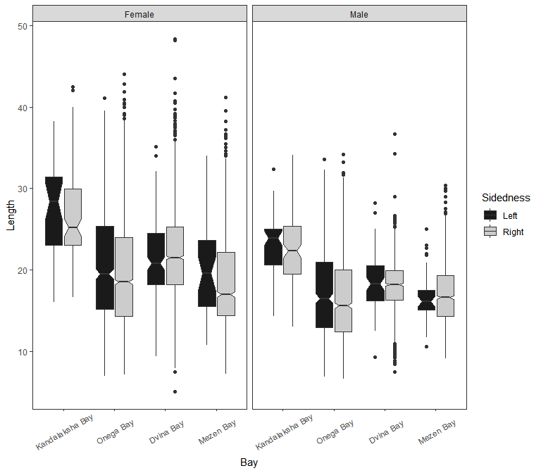

Рисунок 1. Характеристика размерного состава камбал в разных заливах Белого моря. Тriangular notches in the box plots that do not overlap indicate significantly different medians.

Для анализа связи частоты встречаемости левосторонних особей с размером и полом рыб в рассматриваемых выборках была построена логистическая регрессионная модель. В качестве предикторов в модели выступали переменные “*Bay*” (дискретный фактор с четырьмя градациями), “*Sex*” (дискретный фактор с двумя градациями), “*Length*” (непрерывная ковариата) и все возможные взаимодействия предикторов. Информационный критреий Акайке (AIC) для данной модели составлял 8444.4. Обратное пошаговое упрощение модели (backward selection) позволило удалить из нее все взаимодействия предикторов, а также фактор “*Sex*” (AIC для финальной модели составлял 8441.4). Таким образом, статистически значимое воздейтвие на частоту реверсивных особей оказывают только фактор “*Bay*” и размер особей (“*Length*”). Параметры полученной модели представлены в табл. 1.

termestimatestd.errorstatisticp.value(Intercept)-1.36654270.0923012-14.805260.0000000L0.01712310.00459503.726450.0001942BayDvina_Bay-1.89773940.0740390-25.631620.0000000BayKandalaksha_Bay0.18442770.12825471.437980.1504397BayMezen_Bay-2.30573010.1213201-19.005340.0000000

Важно отметить, что, согласно полученной модели, в разных участках белого моря значение частоты реверсивных особей существенно различается (Рис. 1 столбики). Максимальные значения наблюдаются в Кандалакшском и Онежском заливах, а минимальные в Двинском и Мезенском.

Отсутствие взаимодействия предикторов говорит о том, что в разных частях Белого моря связь частоты реверсивных особей с размером однотипна: частота возрастает по мере величения размера. Отношение шансов (odds ratio) встретить реверсивную особь при увеличении размера на 1 см возрастает в e0.017 = 1.02 раза.

Для более детального анализа онтогенетических изменений частот реверсивных рыб была проанализирована популяция рыб в Онежском заливе. Связь с размером рыб отражает рис. ++ А.

Логистическая регрессионная модель, отражающая связь частоты встречаемости реверсивных особей с возрастом и полом рыб, была построена только для популяции камбалы из Онежского залива, выборка из которого была наибольшей в исследованном материале. Предикторами в данной модели являлись Возраст (Age) пол (Sex) и их взаимодействия. Параметры полученной модели и анализ девиансы приведены в таблицах 3, 4. Значимого взаимодействия предикторов не выявлено. Не было выявлено и значимого влияния пола. Вместе с тем, зависимость вероятности встретить реверсивную особь от возраста рыб в исследованном диапазоне возрастных групп была статистически достоверной (Таблица 3): чем старше рыба, тем выше доля левосторонних особей среди рыб-ровесников (Рисунок 3).

По мере увеличения размеров

Рисунок ++ линии регресси для размеров и возраста. Онтогенетичесикие изменения частот реверсивных особей в популяции рыб Онежского залива. А. Связь с размером (в соответствии с моделью 1, табл. ++). В. Связь с возрастом (в соответствии с моедлью 2, тал. ++).

Логистическая регрессионная модель, отражающая связь частоты встречаемости реверсивных особей с возрастом и полом рыб, была построена только для популяции камбалы из Онежского залива, выборка из которого была наибольшей в исследованном материале. Предикторами в данной модели являлись Возраст (Age) пол (Sex) и их взаимодействия. Параметры полученной модели и анализ девиансы приведены в таблицах 3, 4. Значимого взаимодействия предикторов не выявлено. Не было выявлено и значимого влияния пола. Вместе с тем, зависимость вероятности встретить реверсивную особь от возраста рыб в исследованном диапазоне возрастных групп была статистически достоверной (Таблица 3): чем старше рыба, тем выше доля левосторонних особей среди рыб-ровесников (Рисунок 3).

**Таблица 3.** Параметры модели.